Epreuve Orale de Contrôle Baccalauréat Professionnel
Session juillet 2022
Précisions sur les modalités de l’épreuve orale de contrôle et sur la conception des sujets
pour la discipline histoire-géographie et enseignement moral et civique
(seconde sous-épreuve)
IEN LHG-ACADEMIE DE VERSAILLES
Ce document de cadrage académique rappelle les principes de préparation des sujets, d’organisation de l’épreuve orale de contrôle pour l’histoire-géographie-EMC et d’évaluation de la discipline.
Textes de référence :
- Arrêté du 25 novembre 2021 relatif à l'épreuve de contrôle au baccalauréat professionnel, JORF n°0276 du 27 novembre 2021.
- Décret n° 2021-1524 du 25 novembre 2021 portant modification des dispositions du code de l'éducation relatives à l'épreuve de contrôle au baccalauréat professionnel, JORF n°0276 du 27 novembre 2021
- Note de service du 31-12-2021: épreuve orale de contrôle à compter de la session 2022, Bulletin officiel n° 4 du 27 janvier 2022
- Programme de terminale professionnelle (BO spécial n°1 du 6 février 2020)

- « Le candidat indique à l'examinateur dans quelle unité, français ou histoire-géographie-EMC, il choisit d'être évalué ».
- « Le candidat n'a aucun document à apporter pour passer l'une ou l'autre sous-épreuve ».
- « Pour chaque sous-épreuve choisie, à l'invitation de l'évaluateur, le candidat tire au sort un sujet (sauf en français), le prépare pendant 15 minutes, puis le présente à l'examinateur. »
- « Il n'est pas établi au préalable de banque de sujets, ni au niveau national ni au niveau académique. Il appartient aux examinateurs de chaque sous-épreuve de l'épreuve de contrôle d'élaborer plusieurs sujets pour permettre au candidat de tirer au sort un sujet dans la discipline choisie. »
- « L'épreuve, d'une durée de 15 minutes, débute par un exposé du candidat sans interruption de l'évaluateur d'une durée maximale de 5 minutes. L'examinateur engage ensuite un échange avec le candidat, soit en poursuivant le même sujet, soit en élargissant le champ de la réflexion sur d'autres parties du programme de la sous-épreuve présentée ».

Note de service du 31-12-2021

L'examinateur se réfère aux critères d'évaluation définis dans la grille annexée à la note de service du 31/12/21. Annexe 5 - Épreuve de contrôle du baccalauréat professionnel (2e sous-épreuve) -
Grille nationale d’évaluation de la sous-épreuve de contrôle d’histoire-géographie et
enseignement moral et civique (EMC)

Lors de l’épreuve orale, le candidat doit être mis en confiance et accueilli avec bienveillance. L’examinateur propose les sujets au tirage au sort et vérifie que le candidat a compris ce qu’il doit faire pendant les 15 minutes de préparation.

Lors de l’exposé, l’examinateur écoute avec attention sans marquer aucune réaction. Il garde en toute circonstance son sang-froid et s’abstient de toute observation sur la préparation du candidat ou sur sa prestation. L’échange avec le candidat permet de mesurer ce que celui-ci a acquis et compris des thèmes étudiés dans le cadre du programme de terminale.

- La deuxième sous-épreuve porte sur le programme de terminale et ainsi, sur les connaissances et compétences évaluées en histoire-géographie et enseignement moral et civique (EMC), lorsque cette valence est choisie par le candidat.
- En histoire-géographie-EMC, à l'invitation de l'examinateur, le candidat tire au sort un sujet d'histoire ou de géographie. Il n'y a pas de sujet d'EMC proposé au tirage au sort, mais l'EMC fait systématiquement partie de l'entretien avec le candidat : une question d'EMC est posée au candidat afin de s'assurer de sa connaissance des principes et valeurs de la République et des règles de fonctionnement du débat démocratique. Si le document s’y prête, la question sera en lien avec la thématique d’histoire ou de géographie traitée par le support. Elle peut cependant être indépendante de la question d’histoire et de géographie abordée lors de l’épreuve. Tout comme le sujet d’histoire ou de géographie, la question d’EMC porte sur le programme de terminale.
L’examinateur reporte la question posée en EMC sur la grille d’évaluation.

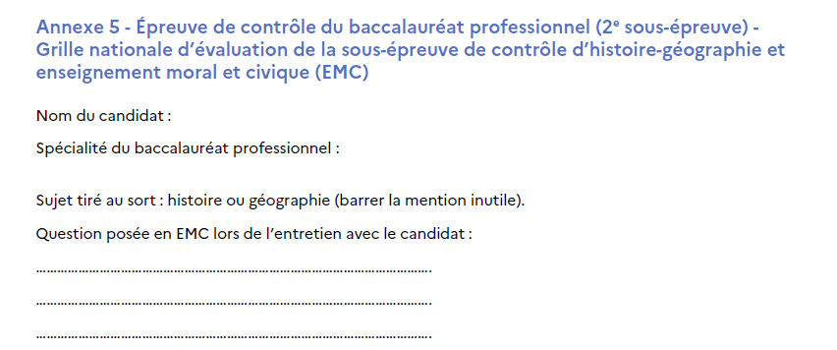
Contenus et déroulement de la deuxième sous-épreuve de l'épreuve de contrôle (histoire-géographie-EMC)
- Le sujet d'histoire ou de géographie consiste en un commentaire d'un document fourni par l'examinateur (texte, image, graphique, carte, etc.) qui porte sur un des thèmes des programmes d'histoire ou de géographie. (voir la Note de service du 31-12-2021)

L’interrogation est ainsi centrée sur l’étude d’un document permettant d’évaluer les compétences, les repères et les notions en lien avec le thème d’étude retenu ainsi que les capacités propres à l’analyse de documents en histoire ou en géographie (repères, capacités, lexique, démarche d’analyse critique…).
Une méthodologie d’interrogation possible
Histoire, géographie | Pistes d’interrogation possibles
Il ne s’agit pas d’attendus mais de pistes, destinées aux examinateurs.
- Présentation générale du document : titre, nature, auteur, date, sujet, ce qu’il nous apprend
- Contextualisation du document, thématique en lien avec le thème du programme
- Enjeux du document
- Intérêt et limites du document, lecture critique
- Notions, mots-clés, repères que le document fait émerger explicitement et implicitement, en lien avec le thème du programme.

- Lors de l'entretien, une question d'EMC est posée au candidat afin de s'assurer de sa connaissance des principes et valeurs de la République et des règles de fonctionnement du débat démocratique.

L'examinateur se réfère aux critères d'évaluation définis dans la grille nationale d’évaluation annexée à la note de service du 31/12/21, reproduite ci-dessous.

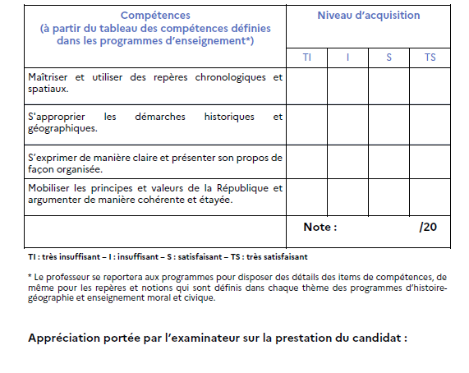
La compétence « s’approprier les démarches historiques et géographiques » recouvre ici les capacités à «questionner un/des documents pour conduire une analyse historique ou géographique » et « dégager l’intérêt et les limites du document ».
L’examinateur établit un profil global. Autrement dit, il n’y a pas de répartition de points a priori entre les différentes compétences évaluées et les degrés de maîtrise de ces compétences.
L’examinateur arrête ensuite la note sur 20.
Il est nécessaire d’être très précis pour la rédaction des appréciations qui doivent être en cohérence avec la note attribuée.
Élaboration et mise en forme des sujets
Chaque examinateur crée ses sujets, en respectant le cadrage académique présenté par les inspecteurs, et les apporte en centre d’examen.
- 4 sujets d’histoire
- 4 sujets de géographie
- Chaque sujet est accompagné d’une question EMC qui sera posée au candidat uniquement au cours de l’entretien.

- Concernant la présentation du sujet, l’examinateur se reportera au document intitulé « Matrice sujet HG ». Le libellé du sujet sera formulé de la manière suivante :

« Après avoir présenté le document, vous en ferez un commentaire organisé (présentation du document, informations relevées, intérêt et limites du document) en lien avec le thème d’étude auquel il se rattache. Vous mobiliserez les connaissances du programme qui vous permettent d’expliquer le document.
Rappel :
- Temps de préparation : 15 minutes
- Temps d’exposé : 15 minutes
- Ne pas écrire sur le sujet
- Sujet à rendre à l’interrogateur »

- Pour tout sujet proposé, l’examinateur définit au préalable ses attentes et ses exigences, qui doivent s’inscrire dans un cadre raisonnable compte tenu de la durée de l’épreuve.

- La longueur des documents est adaptée aux capacités des candidats et à la durée de l’épreuve. Les documents proposés par les examinateurs sont de nature variée. Les examinateurs privilégieront les documents sources ou les témoignages d’acteurs et éviteront les documents trop didactisés. Un document à commenter doit offrir la possibilité au candidat de montrer ses connaissances, de mettre en perspective ses compétences et, en conséquence, il doit avoir suffisamment d’épaisseur pour permettre d’aborder une question de manière large et non seulement selon un angle restreint : le document n’est pas uniquement une accroche, c’est la matière de l’exposé.

- Points de vigilance :
- Un seul document est proposé et non deux documents (pas de « a + b », de comparaison, de mise en relation) ;
- Le document est authentique (pas de « discours sur », pas de page de manuel, qui ne permettraient pas de mesurer les connaissances et les capacités des candidats).
- Il comporte un titre et des références précises (les sources sont mentionnées) : date, auteur, etc. . Le manuel n’est pas une source, sauf éventuellement pour les cartes.
- En géographie, il est indispensable de proposer des documents ou des données de moins de 5 ans.
- Si le document comporte des termes ou des phrases en langue étrangère, il convient de faire figurer en note la traduction de ces éléments.
  - L’examinateur veillera à la bonne qualité des reproductions, notamment celles des documents iconographiques et cartographiques, et au soin de leur présentation. Le document est en couleur si nécessaire (carte, affiche, etc.).
  - Le document n’est pas accompagné de questions spécifiques, autres que le libellé générique. Le questionnement en EMC ne doit pas non plus figurer sur le sujet distribué au candidat.

